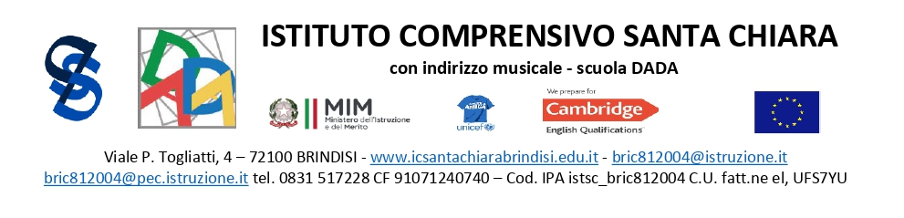

Circ. 121

Genitori

Alunni

Docenti

Scuola Secondaria di primo grado

Oggetto: Visione musical “Polo Nord”

SI COMUNICA

Che, venerdì 13 dicembre p.v., le classi prime e seconde si recheranno presso il Teatro Verdi per assistere allo spettacolo teatrale “Polo Nord”.

Gli alunni le cui famiglie hanno risposto positivamente alla manifestazione di interesse (circ. n. 112), insieme con i docenti e gli educatori accompagnatori, partiranno a piedi da scuola alle ore 9.00 e vi rientreranno alle ore 13.00 circa per riprendere il normale svolgimento delle lezioni.

Affinché gli alunni possano assistere allo spettacolo è necessario che le famiglie compilino formale autorizzazione sul diario e completino la procedura di pagamento pari a 14.00 euro caricata sul portale Didup.

Di seguito l’elenco dei docenti e degli educatori che accompagneranno le classi.

|  |  |  |
| --- | --- | --- |
| CLASSI | DOCENTI ACCOMPAGNATORI | EDUCATORI ACCOMPAGNATORI |
| 1A | Rita Giglio – Federica Cuomo |  |
| 1B | Cosima Tommasi – Luca Colantonio |  |
| 1C | Michela Cosolo – Paola Prence | Lorenza Flores |
| 1D | Laura Lenzi – Ruth Pompei | Grazia Ardillo |
| 1E | Laura Cesi – Marcello Termite |  |
| 2A | Antonio Magli – Artur Xheraj – Floriana Dellabate | Maria La Tassa |
| 2B | Maria Rosaria Alterio, Stefania Rimola | Maria Caputi – Annalisa Di Gaetano |
| 2C | Milena Guarino – Angela Pane |  |
| 2D | Isabella Marino – Maria Calò |  |

Il Dirigente Scolastico

Maurizio Fino